Информационный бюллетень Яркульского сельсовета Основан в декабре 2005г
с.Яркуль, № 1/5 от 29.05.2025
Специальный выпуск

МУНИЦИПАЛЬНЫЕ ВЕДОМОСТИ

Безопасность на воде

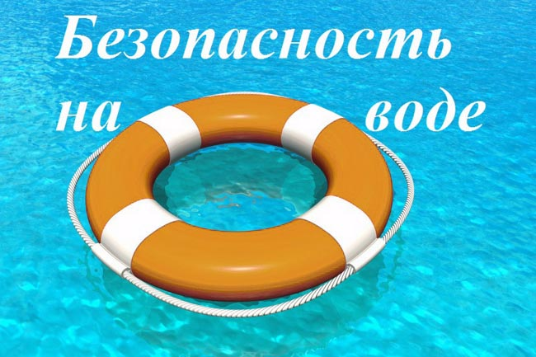

ЯРКУЛЬ-ИНФОРМ

БЕЗОПАСНОСТЬ НА ВОДЕ

Солнце, воздух и вода при правильном их использовании являются источником закалки и укрепления здоровья человека. Однако нарушения правил поведения при нахождении у водоемов влекут за собой тяжелейшие последствия вплоть до утопления. Причины гибели человека на воде различны. Чаще всего люди тонут из-за неумения плавать, нарушения правил поведения при купании и катании на различных плавательных средствах, купания в нетрезвом состоянии. Дети часто остаются у воды без присмотра взрослых и иногда гибнут.

Основные правила при купании.

Если не умеешь плавать, не заходи в воду глубже пояса.

Не заплывать за ограждение (буйки) или далеко от берега, если буйков нет.

Не заплывать на фарватер.

Не плавать вблизи причалов, пирсов, дамб и т. п.

Не подплывать к теплоходам, катерам, баржам и другим плавательным средствам, может затянуть под днище, под винты, ударить бортом, захлестнуть волной от форштевня.

Не плавать на надувных матрацах, автомобильных камерах, надувных игрушках подручное средство может оказаться неисправным, порваться, человек внезапно окажется в воде, а это очень опасно даже для умеющих хорошо плавать. Кроме того, даже слабый ветер способен унести их далеко от берега.

Не нырять в незнакомых и необорудованных местах, в том числе с крутого берега, причалов, лодок, водозаборов (удар головой о дно или предметы на нем может привести к потере сознания и гибели). никогда не следует толкать кого-либо в воду, в особенности неожиданно, так как эта шалость может вызвать у людей, очень чувствительных к холодной воде, шок со смертельным исходом

Нельзя шалить в воде, окунать друзей с головой и ставить им подножки. Если вы подплывете к приятелю под водой и резко дернете его за ноги, а он в этот момент как раз сделает вдох - приятель упадет в воду и захлебнется.

Нельзя толкать кого-либо в воду, в особенности неожиданно, так как эта шалость может вызвать у людей, очень чувствительных к холодной воде, шок с летальным исходом.

Не купаться в одиночку не терять друг друга из виду.

Не купаться раньше, чем через 1,5-2 часа после еды.

Не купаться в состоянии опьянения.

Не купаться в штормовую погоду или в местах сильного прибоя.

Не купайтесь в каналах, обложенных бетонными плитами или камнями, т.к. со временем они обрастают мхом, становятся скользкими. Из такого канала выбраться трудно. Даже тренированный пловец, купаясь в канале, подвергает свою жизнь опасности.

Соблюдайте чистоту мест отдыха у воды, не засоряйте водоемы, не оставляйте мусор на берегу и в раздевалках.

Нарушение этих правил остаются главной причиной травматизма и гибели людей на воде.

Как поступать в некоторых случаях

Почувствовав усталость, лечь на спину, легкими гребными движениями удерживать себя на поверхности, отдохнуть.

При попадании воды в дыхательные пути приподняться над водой, откашляться. Если несет течение плавно приближаться к невысокому берегу.

При попадании в омут набрать воздуха в легкие, глубоко нырнуть и сделать рывок в сторону от оси водоворота (по течению), потом всплывать. Если запутался в тине лечь на спину; возвращаться необходимо по следу в тине.

При судороге лечь на спину, энергично растереть мышцу, позвать на помощь. Опытные пловцы имеют с собой булавку, укол снимает судорогу. Главное спокойствие, не паниковать, не стесняться позвать на помощь

Вы захлебнулись водой

Не паникуйте, постарайтесь развернуться спиной к волне, прижмите согнутые в локтях руки к нижней части груди и сделайте несколько резких выдохов, помогая себе руками. Затем очистите от воды нос и сделайте несколько глотательных движений. Восстановив дыхание, ложитесь на живот и двигайтесь к берегу, при необходимости позовите на помощь

Если тонешь сам

Не паникуйте. Снимите с себя лишнюю одежду, обувь, зовите на помощь. Перевернитесь на спину, широко раскиньте руки, расслабьтесь, сделайте несколько глубоких вдохов. Прежде, чем пойти купаться, не забудьте взять с собой английскую булавку. Она поможет вам, если в воде начнутся судороги. Если же у вас свело ногу, а булавки при себе нет, ущипните несколько раз икроножную мышцу. Если это не помогает, крепко возьмитесь за большой палец ноги и резко выпрямите его. Плывите к берегу.

Если тонет человек

Первое, что вы должны сделать, увидев тонущего человека, привлечь внимание окружающих криком «Человек тонет!». Попросите вызвать спасателей и скорую помощь. Бросьте тонущему спасательный круг, «Конец Александрова» , длинную веревку с узлом на конце, все что плавает на воде и что вы можете добросить до тонущего:. Если хорошо плаваете, снимите одежду и обувь и вплавь доберитесь до тонущего. Заговорите с ним. Если услышите адекватный ответ, смело подставляйте ему плечо в качестве опоры и помогите доплыть до берега. Если же утопающий находится в панике, схватил вас и тащит за собой в воду, применяйте силу. Если освободиться от захвата вам не удается, сделайте глубокий вдох и нырните под воду, увлекая за собой спасаемого. Он обязательно отпустит вас. Если утопающий находится без сознания, можно транспортировать его до берега, держа за волосы.

При необходимости помощи спасателей звоните по единому телефону вызова экстренных служб 112.

Специалист ГО отдела по безопасности
на воде ГКУ НСО «Центр ГО, ЧС и ПБ М.К.Бороненко
Новосибирской области»

Газета муниципального  образования Яркульского сельсовета | Учредитель газеты  МУНИЦИПАЛЬНОЕ ОБРАЗОВАНИЕ ЯРКУЛЬСКОГО СЕЛЬСОВЕТА | Адрес редакции  632743  с.ЯРКУЛЬ  ул. Советская, 43,  Администрация сельсовета | Редакционный совет:  Ладыгина Л.И.,  Сумина Н.А..  Сосунова Е.С.  Фоменко М.А.  Тираж 50 экз.

